Профилактика гриппа

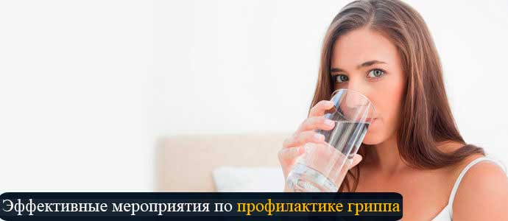
Природа создала множество эффективных способов защиты от гриппа. Человек тоже пополняет этот список, создавая лекарства и вакцины. Чтобы дать достойный отпор вирусу гриппа или значительно ослабить его удар по организму, нужно умело применять все известные на сегодняшний день способы, сочетать народные средства борьбы и профилактики гриппа с медикаментозными. Особенно актуальной эта тема становится в периоды межсезонья и во время эпидемий.

Меры и виды профилактики гриппа
Различают 3 типа профилактики:
- специфическая, направленная на борьбу с определенным вирусом с применением вакцин;
- профилактика с использованием медикаментозных противовирусных препаратов;
- неспецифическая, основанная на соблюдении правил общественной и личной гигиены, укреплении иммунитета и повышении стрессоустойчивости организма.
Любой человек, который какую-то часть времени находится в обществе, контактирует с коллегами на работе, одноклассниками в школе, одногруппниками в детском саду, рискует заразиться гриппом. Поэтому самый эффективный способ профилактики — ограничение контактов с больными и со всеми остальными (возможно здоровыми) людьми — практически неосуществим. Поэтому все известные методы профилактики направлены на то, чтобы человек подготовил свой организм к встрече с вирусом.

Вакцинопрофилактика
Самым надежным профилактическим средством от гриппа является вакцинация. Частицы ослабленного или убитого вируса попадают в организм человека с прививкой, запуская процесс выработки антител против данного штамма вируса. Этого иммунитета должно хватить на период от 6 месяцев до 1 года.
Делать прививку лучше не в разгар эпидемии, а приблизительно за месяц до ее начала, чтобы в организме успел выработаться достаточно крепкий защитный механизм против вируса гриппа.
Существуют категории людей, которым рекомендуют вакцинацию в обязательном порядке. По роду своей деятельности они контактируют с большим количеством людей, с больными или имеют какие-либо заболевания, при которых грипп может протекать в очень тяжелой форме, создавая дополнительную нагрузку на и без того ослабленный организм. В группе повышенного риска находятся:
- дети в возрасте до 6 лет;
- медицинские работники;
- преподаватели и учителя;
- работники дошкольных и других детских учреждений;
- люди старше 65 лет;
- люди любого возраста, страдающие сердечно-сосудистыми, легочными и различными хроническими заболеваниями.
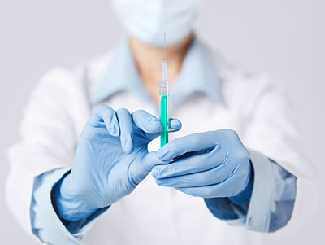
К группе среднего риска относят:
- детей от 6 до 15 лет;
- взрослых старше 50 лет;
- работники сферы обслуживания;
- люди, задействованные в транспортной сфере;
- служащие воинских подразделений;
- беременные женщины во 2 и 3 триместре беременности.
Целью вакцинации против гриппа является не ликвидация этого вируса (полностью уничтожить вирус гриппа невозможно), а снижение случаев заболеваемости и смертности вследствие осложненного течения болезни.
Многие не могут пройти вакцинацию. Она противопоказана:
- людям с аллергией на куриный белок;
- детям в возрасте до 6 месяцев;
- гражданам, имеющим хронические заболевания в стадии обострения;
- всем, у кого во время предыдущей вакцинации обнаружилась аллергическая реакция на вакцину.
К тому же прививка защищает от нескольких наиболее распространенных штаммов вируса, а во время эпидемии может распространиться совершенно новый вид гриппа, тогда приобретенный иммунитет не сработает. Кроме этого не все успевают или хотят прививаться от гриппа. Поэтому эффективность прививки против гриппа составляет 15–20%. Это вовсе не означает, что прививаться не нужно.
Если вы находитесь в группе повышенного риска и сделали прививку, вероятность того, что вы окажетесь в числе этих 20% счастливчиков, которым грипп не страшен, очень велика. Для остальных существуют другие способы профилактики.

Препараты для профилактики вируса гриппа
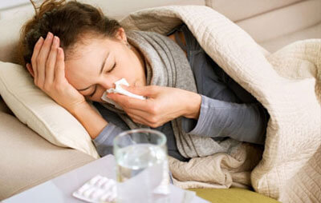
Препараты для профилактики заболевания гриппом можно поделить на 2 группы:
- противовирусные средства: арбидол, ремантадин, амантадин, адапромин, оксолиновая мазь, тамифлю и др.;
- интерфероны (гриппферон, альфарон, интерферон альфа) и индукторы интерферонов (амиксин, циклоферон, кагоцел и др.).
Проводить профилактику гриппа противовирусными препаратами в период эпидемии малоэффективно. Использовать их в качестве экстренного средства против вируса нельзя. Однократный прием тоже бесполезен. Противовирусные средства нужно принимать по определенной схеме в преддверии вирусного сезона и в начале заболевания. Дозировку и схемы доопределяет врач.
Эффективность такой профилактики составляет примерно 15%. Ведь действие данных лекарств направлено против определенного типа вирусов. Противопоказаниями к их применению является детский возраст до 1 года и беременность.
Относительно новыми противовирусными препаратами являются ингибиторы нейроминидазы — реленза и тамифлю. Они эффективны для лечения и профилактики всех типов гриппа, при условии первого приема препарата не позднее 2 суток от появления первых симптомов.
Применение интерферонов и их индукторов позволяет организму создать внутриклеточную невосприимчивость к вирусам и способствует повышению иммунитета. Но принимать их без изучения иммунного статуса пациента небезопасно, так как длительное использование может привести к снижению защитных функций организма.

Неспецифические мероприятия по профилактике гриппа
Этот вид профилактики включает в себя разные методы и средства. К ним относятся:
- соблюдение правил общественной и личной гигиены;
- ограничение контактов с заболевшими гриппом людьми;
- повышение сопротивляемости и стрессоустойчивости организма ведением здорового образа жизни, правильным сбалансированным питанием, закаливанием и занятиями спортом;
- прием иммуностимуляторов, например, иммунала.
Чтобы не заболеть гриппом в период эпидемии и не заразить окружающих, все должны соблюдать простые правила гигиены:
- избегать прямого контакта с заболевшим человеком;
- надевать стерильную маску в местах большого скопления людей, в присутствии больных гриппом, а также если сами заражены, менять маску нужно не реже чем через 2 часа использования;
- при чихании и кашле прикрывать нос и рот одноразовыми платочками;
- часто мыть руки с мылом;
- регулярно проветривать помещение и делать влажную уборку.
Мы подготовили для вас информацию, где подробно рассказали, что общего между ОРВИ и гриппом и на что обязательно обращать внимание при подозрении на заболевание.
Также читайте про острую респираторную вирусную инфекцию: как диагностировать её и защитить свой организм
Неспецифическая профилактика основана большей частью на ведении рационального образа жизни. Прием витаминных препаратов в осенне-зимний период, закаливание, полноценное питание, правильный режим сна и отдыха, умеренные физические и умственные нагрузки, занятия спортом, все это простые и важные способы защитить свой организм от вируса гриппа.
Немаловажными являются и средства народной медицины. Отличными противовирусными свойствами обладают лук, чеснок, мята, шиповник, облепиха, клюква, брусника, лимон. На основе различных трав, ягод, фруктов и овощей можно приготовить лекарство от любой болезни и средство для повышения иммунитета.
Разнообразие способов и средств профилактики вируса гриппа не ограждает нас от встречи с ним, а дает возможность подготовиться к очередной вспышке заболевания и дать ему достойный отпор. Даже подхватив грипп и соблюдая эти меры, можно перенести вирус в легкой форме и избежать осложнений. А комплексное и грамотное использование всех методов каждым отдельным человеком поможет сохранить здоровье всего населения в целом.

